监理通知单（质量类）
工程名称：天合光能光电二期37.5MW/75MWh用户侧储能项目
编号：THCN-ZHJL--TZD--008
致：常州天合智慧能源工程有限公司（施工项目部）

事由：关于电缆沟施工质量事宜
内容：
2024年12月5日，监理部在巡视二期电缆沟施工时发现存在以下问题：
- 电缆沟砌筑刚满2天，强度不够，挖机过路时挤压电缆沟墙体，造成墙体破裂，严重影响电缆沟整体稳固性。
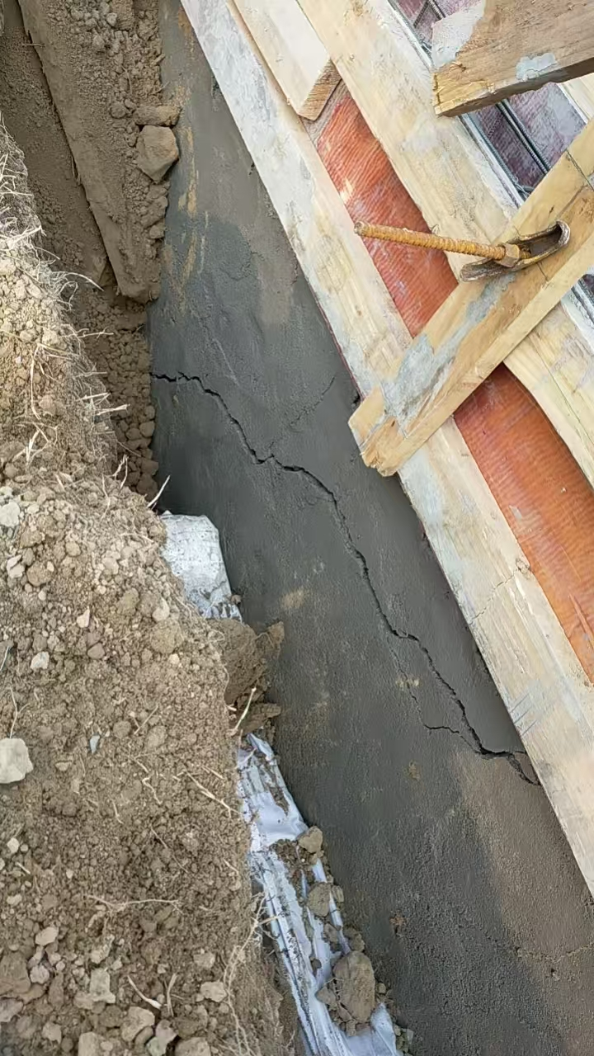
以上问题要求你单位立即安排人员整改，进行墙体加固，整改完成后报监理验收，验收合格后方能进行下道工序施工，否则由此造成的一切后果将由你单位承担，同时按照合同相关条款进行处罚。
对本通知单如有异议，请于 24小时 内提出，并于2024年12月8日前回复。

项目监理机构（章）：
专业监理工程师：
日 期：
填报说明：本表一式 3 份，由项目监理机构填写，抄送相关单位。

